Matowe obrączki Łazur
Piękne matowe obrączki Łazur uświetnią ceremonię zaślubin i będą przypominać Ci o tym pięknym dniu każdego kolejnego dnia, gdy będziesz nosić tę cudowną biżuterię. Dowiedz się o nich czegoś więcej.

Obrączki - piękny symbol miłości
Ceremonia zaślubin nie może się obyć bez tego elementu. Obrączki są dla małżonków symbolem więzi, obietnicy i przyrzeczenia, że będą przy sobie na dobre i na złe. Obrączki są też biżuterią, którą powinno nosić się na co dzień. Wiele osób z tego rezygnuje ze względu na to, że nie lubi nosić biżuterii albo po prostu model, który wybrali w momencie zawierania małżeństwa zwyczajnie wyszedł z mody i już nie pasuje do współczesnych trendów. Może warto w takim razie wybrać model, który ma klasyczny i ponadczasowy design? Takim modelem są matowe obrączki Łazur.

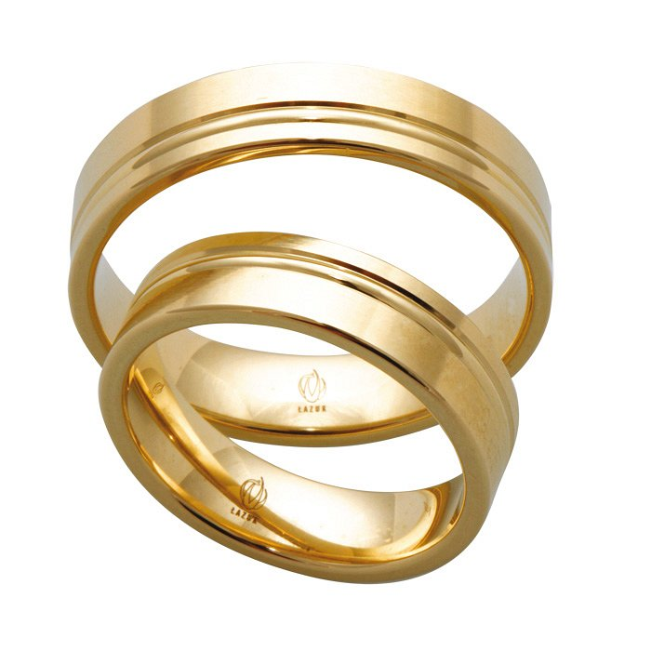
Matowe obrączki Łazur
Ta piękna para obrączek jest wykonana z żółtego złota. Nie jest wysadzana kamieniami ozdobnymi ani wymyślnie zdobiona. To klasyczna biżuteria, która jest odpowiednia i dla pani, i dla pana. Jej jedynym elementem wyróżniającym spośród innych obrączek w klasycznym typie jest to, że matowe obrączki Łazur mają na całej długości ozdobne wcięcie. Nie rzuca się w oczy po pierwszym spojrzeniu, ale zdecydowanie stanowi element, który sprawia, że matowe obrączki Łazur są bardzo wyjątkowe.

